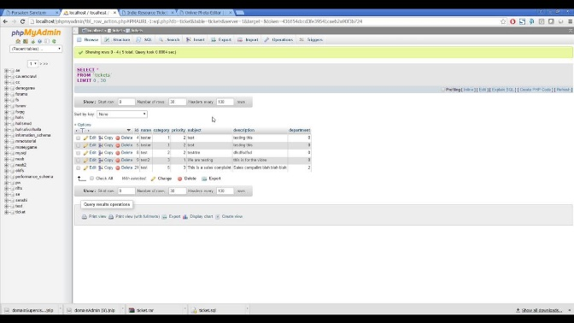Configuratie

Gegevens kunnen worden gebruikt bij het melden van een incident.

Gegevens kunnen nog altijd worden aangepast.

Dit kan er zo uit zien ^

Deze gegevens worden opgeslagen in een database

Directie voert enkele gegevens over elke configuratie in | Bijv: Hoofdgebruiker en de namen van de configuraties